广州白云山明兴制药有限公司
2024-2025年度办公用品采购项目

招 标 文 件
（文件编号：MX-XZBWB-2024007）

发标日期：2023年12月28日开始 | 投标截止时间：2024年1月4日止
招标单位：广州白云山明兴制药有限公司 | 通讯地址：广州市海珠区工业大道北48号
联 系 人：姚筱舟 | 联系电话：020-84307252
邮箱地址：mxzhaobiao@163.com

第一部分 投标须知

一、项目简介
广州白云山明兴制药有限公司办公用品采购项目（文件编号：MX-XZBWB-2024007）。
2024-2025年采购金额约为40万元（以实际采购量为准）。
投标单位需按照附件5（办公用品报价单）中的品种、品牌及规格进行优惠性报价；不得更改报价表中品种、序号等资料；如提供其他品牌、规格的，则在相对应的备注栏中标明。
收货地：广州市海珠区工业大道北48号、广州市白云区钟落潭镇五龙岗健旭三路
此次招标不接受联合体投标。
二、招标文件的构成
第一部分：投标须知；第二部分：项目需求及报价要求；第三部分：投标格式文件，包括法人代表授权书、投标承诺书、报价表格式。
三、对投标单位的要求
1.行业资质要求：投标单位必须是在中国境内注册的独立法人企业或经营者，具有正规办公用品批发/零售、法定履行合同的资格与能力，且所投产品具有效的合格证书以及质量管理体系认证等相应证明文件。
2.注册资本：不低于人民币100万元。
3.送货及收货服务：投标单位必须具备在招标单位下单后，能够在三天内进行配送的能力；如遇特殊情况，能够做到当天下单当天送货的服务；如遇商品缺货的情况，需在收到订单后两天内给予回复，并承诺在回复后三天内送货。
4.售后服务：投标单位必须具备办公用品售后服务，必须保证在24小时内解决问题。
四、招标范围
广州白云山明兴制药有限公司所需的办公用品采购，具体要求见本招标文件第二部分（项目需求及报价要求）。
五、招标文件的澄清
1.递交投标文件截止之日前提供给投标单位的补充资料与本招标文件具有同等效力，前后不一致时，以时间近的为准。
2.为了有助于投标文件的审查、评价和比较，招标单位可以对已发出的招标文件进行必要的澄清，但不允许更改投标报价或投标的实质性内容，投标单位应认真研究全部的招标文件，并对所有要求及内容进行充分理解。投标书应当对招标书提出的实质性要求和条件作出响应，空白或不符合题意均作为未响应或未达要求。
3.投标单位对所提供的投标文件的真实性、可信性、可靠性负有法律责任。
六、投标费用
投标单位需承担其编制与递交报价文件（或投标物）所涉及的一切费用，无论投标结果如何，招标单位将不对上述费用负任何责任。
七、对投标文件的要求
1.投标文件内容的组成
投标单位需按招标文件要求提供所有的资料，资料均应加盖投标单位公章，其格式也应遵循招标所规定的格式。具体内容如下：
（1）投标文件（需附带提供常设机构联系人、联系地址、联系电话）；
（2）投标承诺书（含报价表）（具体要求见第三部分中的附件2、附件3）；
（3）报价单（请同时提供一份办公用品报价单电子版并发送到邮箱地址：mxzhaobiao@163.com）；
（4）如办公用品报价单中投标其他品牌、规格的办公用品，则须另外提供样品，并在对应产品备注栏标明“品牌、规格、价格”；
（5）企业营业执照（副本复印件加盖报价单位公章）；
（6）法人代表授权书及被授权人身份证复印件并加盖报价单位公章。
2.投标文件份数和签署
按投标文件的规定，投标文件为壹式壹份，其中正本一份，副本一份，并装订成册，加盖骑缝章；每份投标书须在封面上清楚标明“正本”或“副本”字样，当正本与副本不符时，以正本为准。
投标文件需由投标单位法人代表或其委托的代理人签名并加盖单位公章。其中投标承诺书及报价表需逐页加盖单位公章。
3.凡有下列情况之一者，招标单位有权将其报价文件视为无效。
（1）截标时间之后送达的招标文件；
（2）资质不符合本招标文件第一部分第三条的要求；
（3）投标文件未按招标文件要求标记、密封；
（4）投标文件未经法人代表（或其授权代理人）签章或未加盖报价单位公章的；
（5）投标文件未按规定格式填写、有涂改、行间插字、内容不全、字迹模糊、难以辨认的。
八、投标
1.投标单位按招标第二部分“项目需求及报价要求”的要求及投标承诺书、报价表（见第三部分中的附件4、附件5）的格式进行报价。报价货币为人民币。
2.投标单位报价均为含税价（增值税专用发票等所有依法销售必须缴纳的税费及项目所需的运输费等相关费用）。招标单位每月根据投标单位开具的发票以及实际采购数量进行核对并采取对公转账方式进行付款。
3.投标中有优惠价的，必须体现在单项报价中，不得以总报价优惠。
4.投标单位应在投标文件封面上标明“正本”和“副本”字样，并将正本和副本密封，在封口处加盖报价单位公章，同时封套上必须按照下述规定进行标注：
注明招标单位通讯地址“广州白云山明兴制药有限公司”；
注明“开标时间之前不得开封”的字样；封套上应写明投标单位的名称并加盖投标单位的公章。
如果封套未按要求标注的，招标单位对误投或过早开封概不负责。
5.投标文件应在投标截止日起30天内保持有效。招标单位将组织人员在投标截止日起30天内开标、评审，确定中标单位。
九、投标截止时间、开标、评审、定标
1.在投标、评标期间，投标方不得向招标单位询问评标情况，不得进行旨在影响评标结果的活动。招标单位不对未中标原因予以解释。
2.截标时间：投标文件应按要求于2024年1月4日之前递交至广州市海珠区工业大道北48号行政保卫部姚筱舟。
3.开标、评审、定标
（1）评标会议按照规定由风控办公室组织并主持。风控领导小组审定招标小组人员，招标小组人员对投标文件进行检查，确保投标文件密封完整，文件签署正确。
（2）评标工作以公平、公正为原则，按照评标规则进行评审，招标小组根据投标文件采用综合评分法进行评定，选定出各类办公用品、事务用品的第一中标候选人、第二中标候选人名单。
十、评标结果
此次评标结果有效期为二年。
十一、中标通知及合同签订
1.确定中标单位，并经招标单位公司领导审核后，由招标单位以书面形式通知中标单位。
2.中标单位必须按标书内容来执行，对中标而悔标的单位，将五年内不予以合作。
3.通知书将成为合同的组成部分。招标单位应及时将未中标结果通知其他投标单位。
4.中标人应当按照合同约定履行义务，完成中标项目，中标人不得向他人转让中标项目，也不得将中标项目分解后分别向他人转让。
5.本招标文件与签订合同协议同样具有法律效力；合同中未确定事宜，待双方签订合同时另行约定。
十二、招标文件获取
详见网址：http://www.gzmx.com.cn/
附件1：
投标单位资格审查表
序号 | 要求 | 投标单位
1 | 注册资金不少于100万元人民币；经营范围满足招标项目需求
2 | 投标文件密封良好，并在密封处加盖公章，否则审核结果不合格
3 | 投标文件正副本各一份
4 | 营业执照复印件等投标文件齐全
审查结果 (合格/不合格)
评委签名 |  |  |  | 时间： 202 年 月 日
备注：符合条件的打“√”，不符合条件的打“×”
附件2
技术、商务评分表
项目 | 分项内容 | 满分 | 评分标准
技术分 | 业绩 | 10 | 投标人2020年至今完成的类似项目业绩，每提供一项得2分，满分10分。（投标文件附合同或中标通知书复印件并加盖公章）
 | 质量保证措施 | 10 | 质量保证措施可行、合理，保证措施具体。优秀的得10-7分；良好的得6-3分；一般的得2-1分。
 | 售后服务方案 | 10 | 有针对本项目服务内容和要求提出的售后服务方案：售后服务方案针对性强、合理、全面、可行的，得10-7分；售后服务方案针对性较强、较为合理、较为全面、较为可行的，得6-3分；售后服务方案基本合理的，得2-1分。
 | 配送约定 | 10 | 能够满足配送服务，优为10-7分，良为：6-3分，一般为：2-1分。
技术合计分 |  | 40
商务分 |  | 60 | 以各投标单位的有效报价总价格的算术平均值为基准价，按每高于基准价1000，价格评分减0.5分，每低于基准价2000，价格评分减0.5分的方法，如此类推算出价格评分。
总分 |  | 100

第二部分 项目需求及报价要求
一、项目需求清单
1.办公用品规格及列表：
见报价单
2.其他要求:
送货上门；
二、报价表格式
报价单位应提供有效的《投标承诺书》（见第三部分中的附件2）和《办公用品报价表》（见第三部分中的附件3）。
第三部分 报价格式文件
（法人代表授权书、投标承诺书、报价表格式）

附件 3
法人代表授权书

本授权书声明：
兹有 （公司全称），为中华人民共和国合法企业，法定地址 。
现授权委托我司 （被授权人姓名、职务），代表本公司以本公司名义处理一切与广州白云山明兴制药有限公司采购办公用品项目的报价、合同谈判、合同执行和售后服务有关的事务，本人均予以承认。我司对被授权人的签字负全部责任。
本授权书于 年 月 日签名生效，特此声明。

法定代表人姓名：
法定代表人身份证号码：
法定代表人职务：
法定代表人签名或署印：
代理人(被授权人)姓名：
代理人(被授权人)身份证号码：
代理人(被授权人)职务：
代理人(被授权人)签名或署印：
报价单位盖章（公章）：

日 期：
附件：4
投标承诺书
广州白云山明兴制药有限公司：
我方已认真阅读贵公司关于“广州白云山明兴制药有限公司办公用品采购”的招标文件，完全理解招标文件的所有内容，故决定投标本项目，据此我方承诺如下：
一、我方在参与投标前已仔细研究了解招标文件的所有内容（包括澄清修改文件）和所有相关资料，我方同意招标文件的相关条款，放弃对招标文件提出误解和质疑的一切权力。
二、我方声明投标文件及所提供的一切资料均真实无误以及有效。由于我方提供资料不实而造成的责任和后果由我方承担。我方同意按照贵公司提出的要求，提供与投标有关的任何其它数据或信息。
三、我方如果中标，保证履行投标文件中承诺的全部责任和义务。

法人代表：（签名） 报价单位：（盖章）
（或授权代理人） 年 月 日

附件：5
办公（文件）用品报价单
投标单位（盖章） 年 月 日
序号 | 商品名称及规格 | 单位 | 单价 | 备注
1 | 一江牌 白乳胶 350G | 瓶 |  | 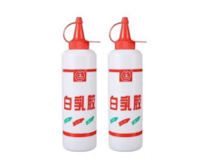
2 | 晨光米菲系列6302 橡皮擦 32块一盒 | 块 |  | 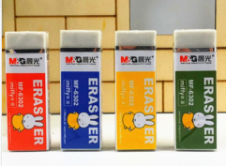
3 | 欧文 铁嘴修正液18ml/支 24支/盒 | 支 |  | 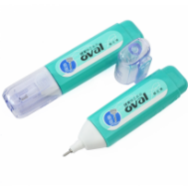
4 | 斑马 宝珠墨水笔0.5mm（黑色、红色） 10支/盒 | 支 |  | 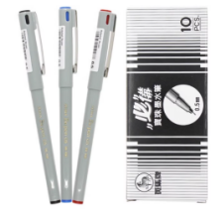
5 | 晨光 M＆G 中性笔 Q7 0.5mm (黑色、红色) 12支/盒(替芯：MG-6102) | 支 |  | 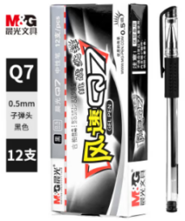
6 | 晨光 M＆G 中性笔 GP-1008 0.5mm (黑色) 12支/盒(替芯：G-5) | 支 |  | 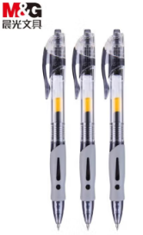
8 | 百通牌 SA-168 圆珠笔1.0mm (黑色) 12支/盒 | 支 |  | 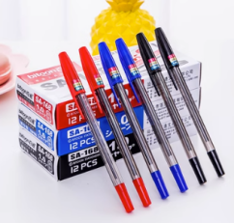
9 | 万宝龙 宝珠笔芯 M 0.7mm (黑色) (163专用笔芯) 2支/盒 | 支 |  | 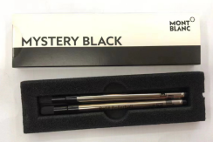
10 | 晨光 中性替芯 MG-6102 0.5mm (黑色) 20支/盒 | 支 |  | 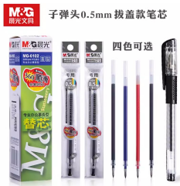
11 | 晨光 中性笔芯 G-5 0.5mm (黑色) 20支/盒 | 支 |  | 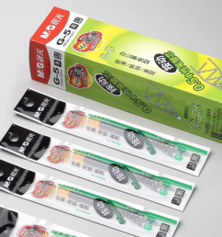
12 | 晨光K-37 签字笔 0.38mm（黑色） | 支 |  | 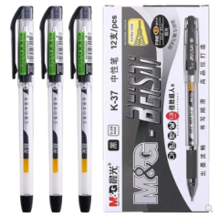
13 | 晨光MG-6100中性笔芯0.38mm（黑） | 支 |  | 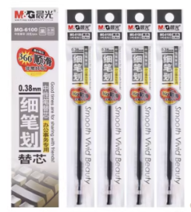
14 | 嘉嘉牌 圆珠笔芯 WZ-107 0.7mm (黑色) 12支/包 | 支 |  | 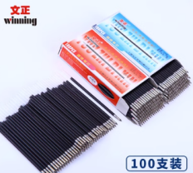
15 | 晨光 活动铅笔 MP-8221 0.5mm 50支/盒 | 支 |  | 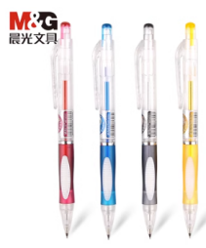
16 | 真彩 乐美1417A 活动铅笔芯 0.5mm 2B | 小盒 |  | 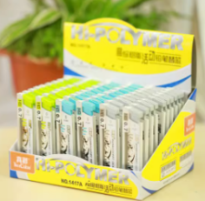
17 | 中华 6151 铅笔 12支/盒 | 支 |  | 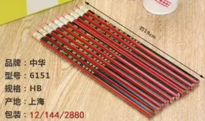
18 | 东洋 荧光笔 SP-25 4.8mm (混色) 10支/盒 | 支 |  | 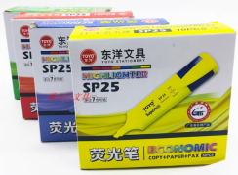
19 | 派通 Pentel 白板笔 MW85 4.2mm (黑、红色) 12支/盒 | 支 |  | 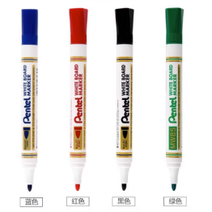
20 | 金万年 优能小号白板笔 K-0603 1.5mm (黑色) 20支/盒 | 支 |  | 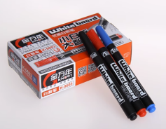
21 | 晨光 小双头记号笔 MG-2130 细头2.0mm，极细头0.5mm(黑色、红色、蓝色) 12支/盒 | 支 |  | 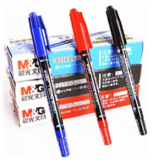
22 | 英雄 大双头油性记号笔 880 (黑色、红色) 10支/盒 | 支 |  | 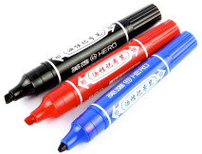
23 | 东洋SA101 油漆笔 （白）3.5mm | 支 |  | 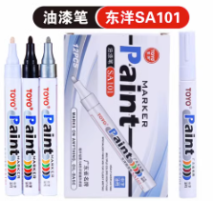
24 | 晨光 高透液体胶水 50ml 24支/盒 | 支 |  | 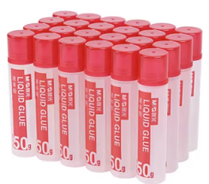
25 | 得力 固体胶 7101 9g/支 12支/盒 | 支 |  | 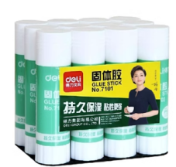
26 | 德仕通DS-8372计算机（1200V） | 台 |  | 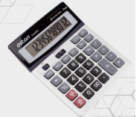
27 | 晨光 M＆G 标朗 12位数字显示桌面型计算器 ADG98837 (黑色) 20台/盒 | 台 |  | 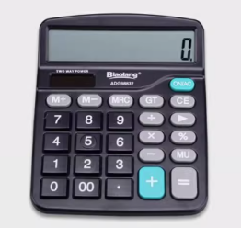
28 | 晨光 3# 纸盒装回形针 28mm 100枚/盒 | 盒 |  | 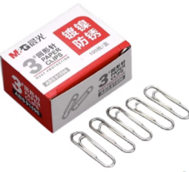
29 | 晨光 8# 回形针 50mm 100枚/盒 | 盒 |  | 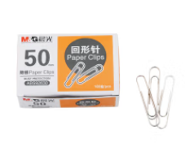
30 | 晨光 统一订书针 #24/6 1000枚/盒 | 盒 |  | 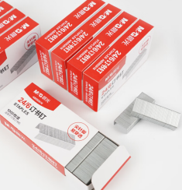
31 | 益而高 e 订书钉 2313 #23/13 1000枚/盒 | 盒 |  | 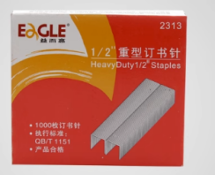
32 | 晨光 厚层订书钉 200页 #23/23 5盒/包 | 盒 |  | 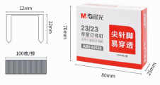
33 | 可得优023D加厚订书针13mm 23/13 | 小盒 |  | 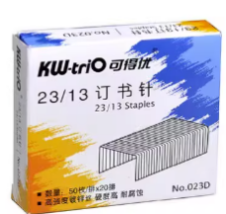
34 | 可得优023F加厚订书针15mm 23/15 | 小盒 |  | 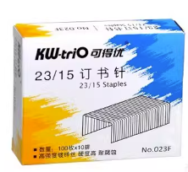
35 | 上海牌 复写纸 211(双面红色）22*34cm 100张/盒 | 盒 |  | 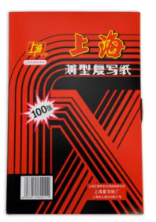
36 | 上海牌 复写纸 222（双面蓝色）18.5*25.5cm 100张/盒 | 盒 |  | 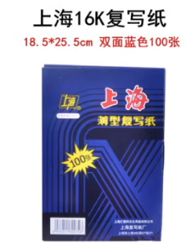
37 | 上海牌 复写纸 232（双面蓝色）25.5*37cm 100张/盒 | 盒 |  | 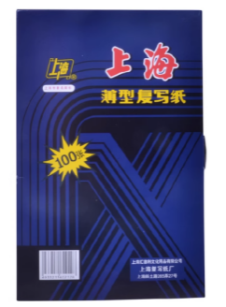
38 | 上海牌 复写纸 302（发票专用）185*125mm 100张/盒 | 盒 |  | 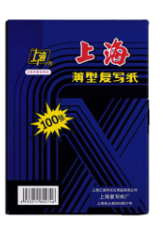
39 | 上海牌 复写纸 313（单面黑色）21.5*33cm 100张/盒 | 盒 |  | 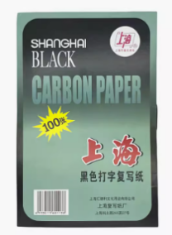
40 | 上海牌 复写纸 402（发票专用）145*100mm 100张/盒 | 盒
41 | 上海牌 复写纸 2838（双面蓝色）8.5*22cm 100张/盒 | 盒
42 | 上海牌 复写纸 2840（双面红色）8.5*22cm 100张/盒 | 盒 |  | 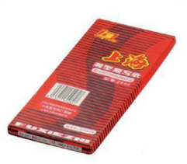
43 | 益而高 Eagle 标准I型订书机 206 12个/盒 | 台 |  | 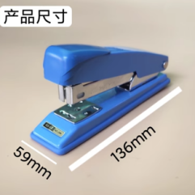
44 | 得力 起订器 0231 24个/盒 | 个 |  | 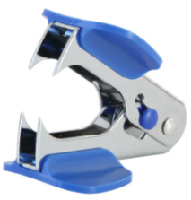
45 | 玛丽 硬面抄 A4 100 A4 (混色) 72页/本 10本/封 | 本 |  | 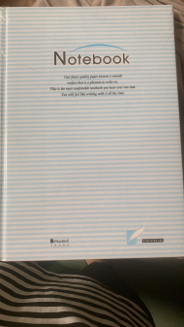
46 | 玛丽 硬面抄 32100 A5 (混色) 72页/本 10本/封 | 本 |  | 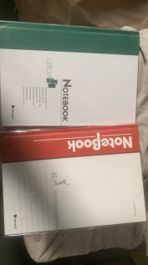
47 | 晨光 无线装订本 A6 50页/本 10本/封 | 本 |  | 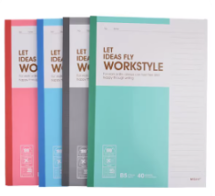
48 | 晨光无线装订本A540页 APYJQ411 | 本 |  | 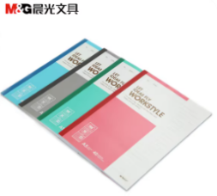
49 | 易利添 螺旋装订笔记本纸面 A4 80页/本 12本/封 | 本 |  | 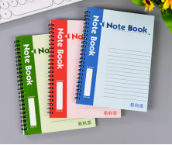
50 | 渡边(Gambol) DS6000线圈本B5 60页 | 本 |  | 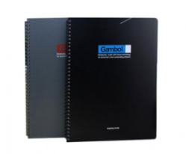
51 | 易利添 A5混色50772#60页 12本/封 | 本 |  | 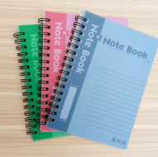
52 | 渡边WCN-SA6506Y螺旋横翻笔记本A6 50页 12本/封 | 本 |  | 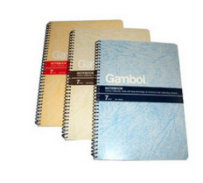
53 | 晨光 优事贴自粘便条纸(黄色) 100页/本 20本/盒 | 本 |  | 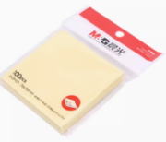
54 | 新颖源NS103HY五色纸质记事贴 100页/条 5条/包 | 包 |  | 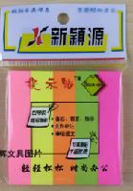
55 | 富得快 A4 抽杆夹拉边杆转动杆文件夹 | 个 |  | 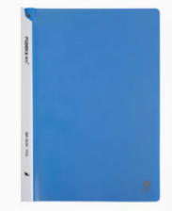
56 | 齐心Q312宽杆文件夹A4 60张（15mm） | 个 |  | 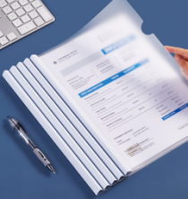
57 | 远生 A4 抽杆文件夹 9mm 10个/包 | 个 |  | 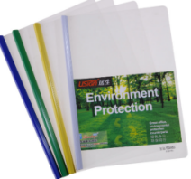
58 | 晨光 A5 普惠型网格拉链袋 10个/包 | 个 |  | 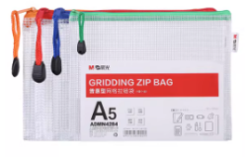
59 | 晨光 票据式 网格票据袋 12个/包 | 个 |  | 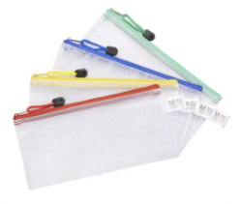
60 | 奎星416拉链袋白色A4 | 个 |  | 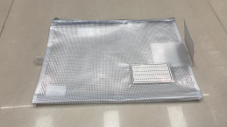
61 | 德仕通B620A彩色PVC网格拉链袋A4 355*235mm | 个 |  | 
62 | 晨光 A4 网状彩色拉链袋 10个/包 | 个 |  | 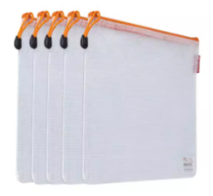
63 | 齐心 A4 绳扣透明档案袋 F118 10个/包 | 个 |  | 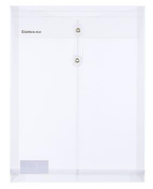
64 | 远生 A4 透明二页文件套 US-E310 12个/包 | 个 |  | 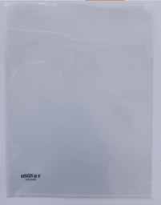
65 | 晨光 A4 斜纹纽扣袋 12个/包 | 个 |  | 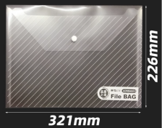
66 | 创生 W205纽扣文件袋 A5 10个/包 | 个 |  | 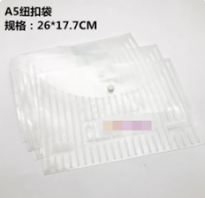
67 | 归档目录夹 | 个 |  | 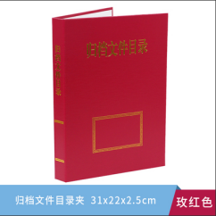
68 | 文件汇编 | 个 |  | 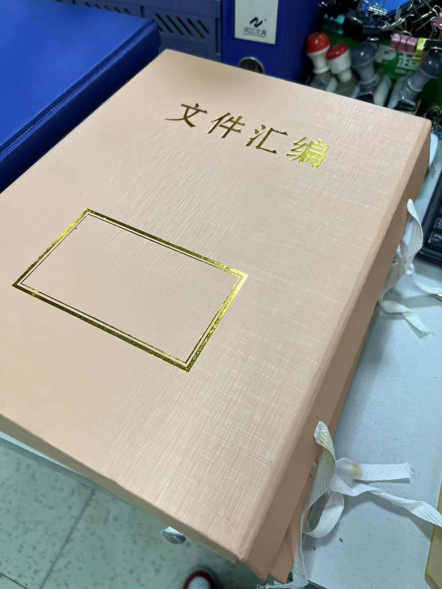
69 | 凤江 无夹文件档案盒 20个/箱 | 个 |  | 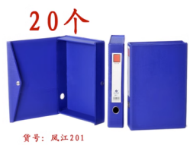
70 | 晨光A4 资料册 20页 | 本 |  | 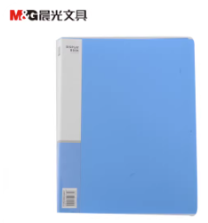
71 | 晨光 A4资料册 30页 | 本
72 | 晨光 A4资料册 40页 | 本
73 | 晨光 A4 资料册 80页 24个/箱 | 本 |  | 
74 | 齐心 A4舒适型轻便夹 背宽25mm (黑色) 20个/箱 | 个 |  | 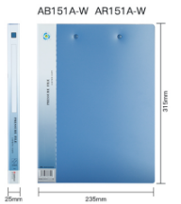
75 | 得力 A4 背宽 双强力夹18mm (黑色、红色) | 个 |  | 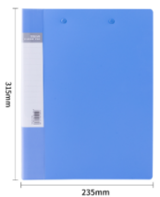
76 | 齐心 A4 半包胶档案夹 3寸 (黑色) | 个 |  | 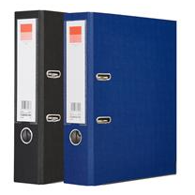
77 | 齐心 A4 文件夹 2寸 (黑色) | 个
78 | 晨光 A4 牛皮纸档案盒 40mm 200个/箱 | 个 |  | 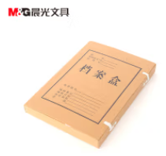
79 | 国产 A4 牛皮纸档案袋 ZB-25 250G 50个/包 | 个 |  | 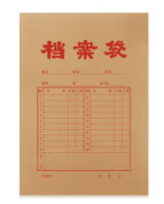
80 | 国产 A4 底部加宽5厘米牛皮纸档案袋300G 50个/包 | 个 |  | 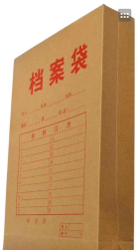
81 | 档案防虫药 档案室档案馆图书馆专用防虫驱虫剂防潮防霉药 30包/盒 | 包 |  | 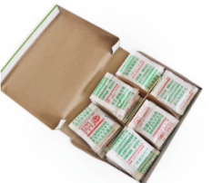
82 | 晨光 Eplus盒装黑色长尾夹 15mm 12个/盒 12盒/包 | 盒 |  | 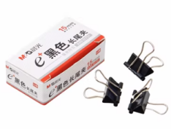
83 | 晨光 Eplus盒装黑色长尾夹 19mm 12个/盒 12盒/包 | 盒 |  | 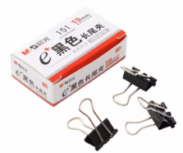
84 | 晨光 Eplus盒装黑色长尾夹 25mm 12个/盒 12盒/包 | 盒 |  | 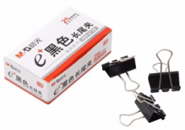
85 | 晨光Eplus盒装黑色长尾夹 32mm 12个/盒 12盒/包 | 盒 |  | 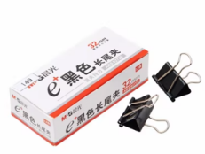
86 | 晨光 Eplus盒装黑色长尾夹 41mm 12个/盒 12盒/包 | 盒 |  | 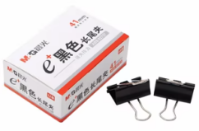
87 | 晨光 Eplus盒装黑色长尾夹 50mm 12个/盒 12盒/包 | 盒 |  | 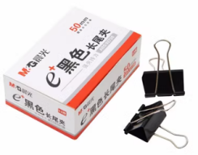
88 | 富强 三层文件盘 | 套 |  | 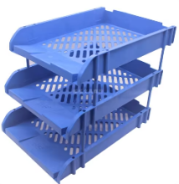
89 | 齐心 三格经济型文件架/资料架 | 套 |  | 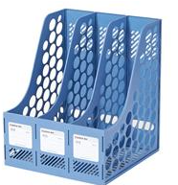
90 | 晨光 A4 竖式透明蝴蝶板夹 | 块 |  | 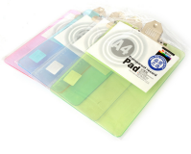
91 | 大号推锁美工刀 18mm 24把/盒 | 把 |  | 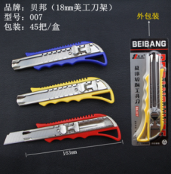
92 | 大号美工刀刀片 18mm 10片一盒 20盒/包 | 盒 |  | 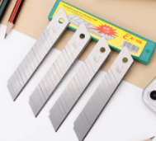
92 | 张小泉 黑色手柄包胶锰钢家用剪刀 185mm | 把 |  | 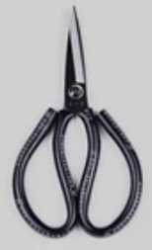
93 | 晨光 剪刀 170mm | 把 |  | 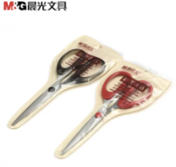
94 | 晨光 透明胶带 18mm*14Y 8卷/筒 | 卷 |  | 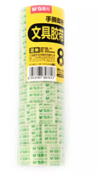
95 | 国产 加厚型 铁制封箱器 L60 60mm | 个 |  | 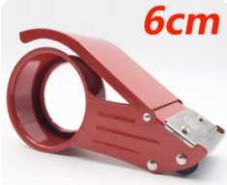
96 | 晨光 棉纸双面胶带 12mm*10y 1卷/袋 | 卷 |  | 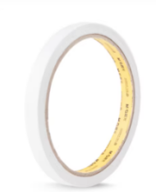
97 | 晨光 棉纸双面胶带 18mm*10Y 1卷/袋 | 卷 |  | 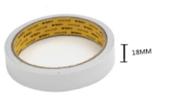
98 | 晨光 双面泡棉胶带 12mm*5y 1卷/袋 | 卷 |  | 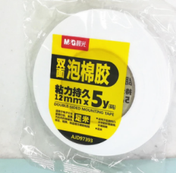
99 | 国产 泡棉双面胶带 24mm*6Y 1卷/包 | 卷 |  | 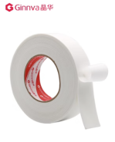
100 | 晨光 封箱胶带 48mm*40y 6卷/筒 | 卷 |  | 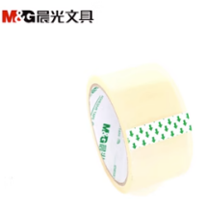
101 | 晶华6.0*30Y 透明封箱胶带 | 卷 |  | 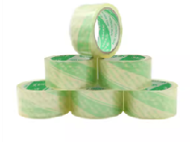
102 | 千帆 塑封膜 A4 220*310mm 175mic 100张/包 | 张 |  | 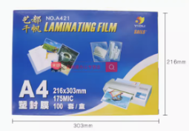
103 | 千帆 塑封膜 3寸 97*67mm 100张/包 | 张 |  | 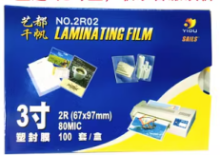
104 | 世博透明装订胶片A4 0.2MM（港都）  100张/包 | 盒 |  | 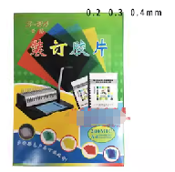
105 | 工字6134空白印台 | 个 |  | 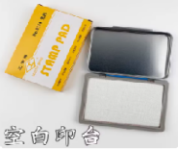
106 | 利百代 朱肉高级印泥 MS-75 (朱色) | 个 |  | 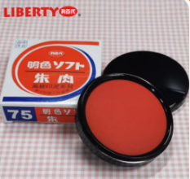
107 | 工字 快干清洁印泥 583 (红色) | 个 |  | 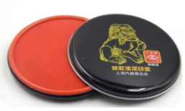
108 | 得力 圆形快干印台 9863 (红色) | 个 |  | 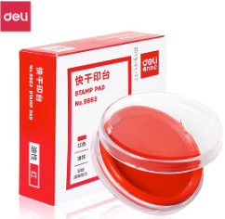
109 | 工字 快干清洁印泥油 431 40ml (红色) | 支 |  | 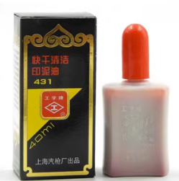
110 | 工字 快干清洁印泥油 432 40ml (蓝色) | 支 |  | 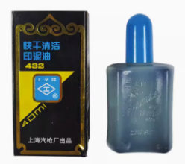
111 | 晨光 高级光敏印油 10ml (红色) | 支 |  | 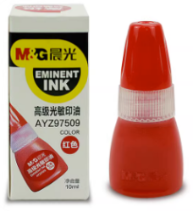
112 | 利百代 印泥补充液 30g (朱色) | 支 |  | 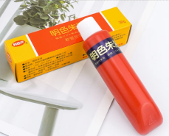
113 | 晨光 号码机专用油墨 30ml （黑色） | 支 |  | 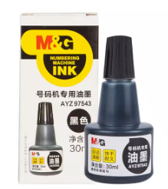
114 | 西玛 光敏印油黑色 光敏印章油 财务印章印台专用 10ml/支 | 支 |  | 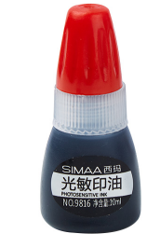
115 | 工字521机打印油 红色 | 瓶 |  | 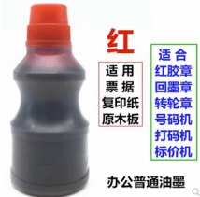
116 | TCL 办公电话机 HCD868(17B) TSD 办公电话机 | 台 |  | 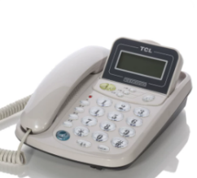
117 | 高科 酒店房间挂墙电话 小分机 185 | 台 |  | 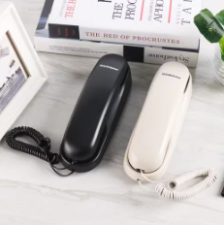
118 | 直尺 20cm 30把/盒 | 把 |  | 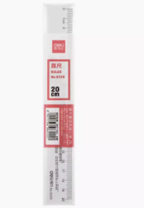
119 | 直尺 30cm 30把/盒 | 把 |  | 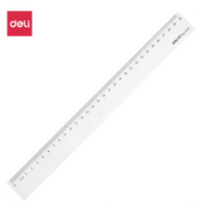
120 | 得力 二孔打孔机 | 台 |  | 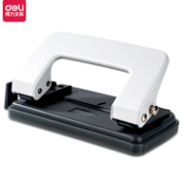
121 | 杰丽斯829-4钢板切纸刀A4 | 台 |  | 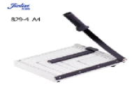
122 | 得力 省力型胶圈/夹条装订机 21孔文件打孔机 | 台 |  | 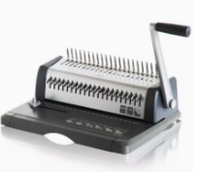
123 | 可得优 重型订书机 50LA 210页 6个/箱 | 个 |  | 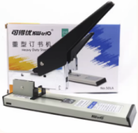
124 | 财务凭证装订机铆管(4.8mm*50cm) 100支/盒 | 盒 |  | 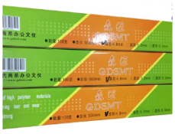
125 | 优玛仕 10孔装订夹条 5mm (黑色) 100根/盒 (可装订＜50张) | 盒 |  | 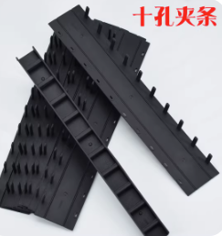
126 | 优玛仕 10孔装订夹条 7.5mm (黑色) 100根/盒 (可装订＜70张) | 盒
127 | 优玛仕 10孔装订夹条 12.5mm (黑色) 100根/盒(可装订＜120张) | 盒
128 | 优玛仕 10孔装订夹条 17.5mm (黑色) 100根/盒(可装订＜160张) | 盒
129 | 优玛仕 10孔装订夹条 28mm (黑色) 50支/盒（可装订＜260张） | 盒
130 | 力晴 10孔装订夹条 (黑色) 32.5mm 50支/盒（可装订＜300张） | 盒
131 | 力晴 10孔装订夹条 35mm (黑色) 50支/盒（可装订＜350张） | 盒
132 | 晨光 圆形票夹 38mm 6个/袋 | 个 |  | 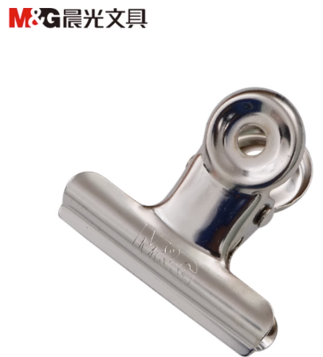
133 | 晨光 圆形票夹 51mm 6个/袋 | 个
134 | 晨光 圆形票夹 76mm (银色) 4个/袋 | 个
135 | 晨光 圆形票夹 29mm 6个/袋 | 个
136 | 晨光 圆形票夹 64mm 6个/袋 | 个
137 | 劲威不干胶分类贴纸 （标签纸）4.3*2.5cm/枚 36枚/张 | 张 |  | 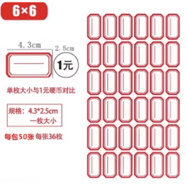
138 | 劲威不干胶分类贴纸 （标签纸）2.6*2.1cm/枚 70枚/张 | 张 |  | 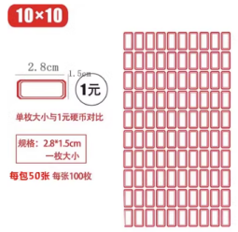
139 | 手牌 SDI 卷笔刀 0126D(0137) 50个/盒 | 个 |  | 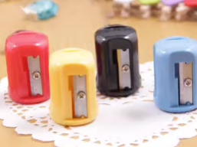
140 | 德仕通FQ368 组合笔筒 | 个 |  | 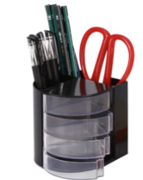
141 | 得力 6位自动号码机 | 个 |  | 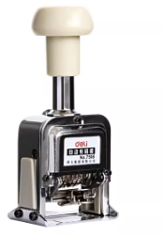
142 | 得力 号码机专用油墨（蓝色、黑色） 50ml/支 | 支 |  | 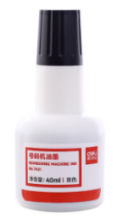
143 | 广州市标准账簿系列 现金日记账 100页/本 10本/封 | 本 |  | 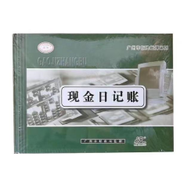
144 | 广州市标准账簿系列 材料数量账 100页/本 10本/封 | 本 |  | 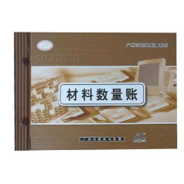
145 | 广州市标准会计凭证账簿系列 付款凭证 10本/包 | 本 |  | 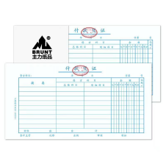
146 | 广州市标准会计凭证账簿系列 收款凭证 10本/包 | 本 |  | 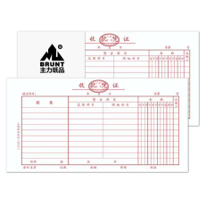
147 | 广州市标准会计凭证系列 现金及银行存款首府日报表 10本/包 | 本 |  | 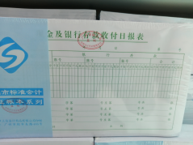
148 | 八旗钥匙扣BQ-0081 50个/筒 | 个 |  | 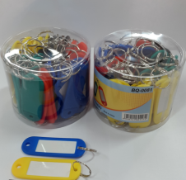
149 | 收银打印纸 57mm*30mm 3卷/包 100卷/箱 | 卷 |  | 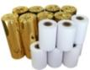
150 | 超印 热敏收银纸 57mm*30mm 3卷/包 100卷/箱 | 卷 |  | 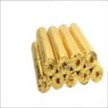
151 | 彩色复印纸 70克 A4 500张/包 10包/箱 | 包
152 | 京信复印纸 70克A4 500张/包 10包/箱 | 包 |  | 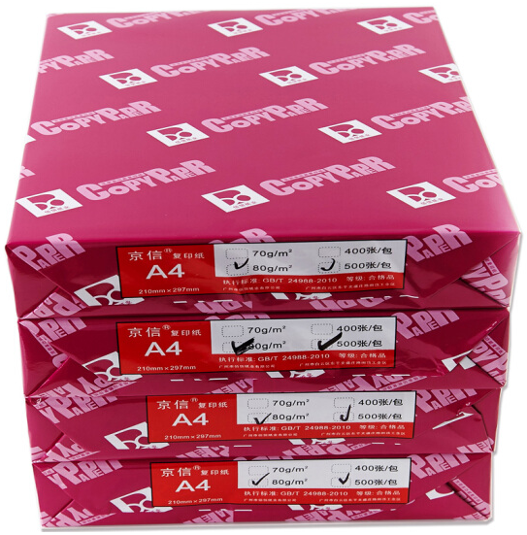
153 | 京信复印纸 80克A4 500张/包 10包/箱 | 包
154 | 京信复印纸 80克A3 500张/包 5包/箱 | 包
155 | 金丝雀打印纸 80列单层1/2 | 箱
156 | 金丝雀打印纸 80列单层1/3 | 箱
157 | 金丝雀打印纸 132列单层 | 箱
158 | 金丝雀打印纸 132列叁层 | 箱
159 | 金珊特级打印纸 80列双层 | 箱
160 | 金珊特级打印纸 80列双层1/2 | 箱
161 | 金珊特级打印纸 80列双层1/3 | 箱
162 | 金珊特级打印纸 80列叁层 | 箱
163 | 金珊特级打印纸 80列三层白1/2 | 箱
164 | 金珊特级打印纸 132列单层 | 箱
165 | 金珊特级打印纸 80列四层白800P W | 箱
166 | 金珊特级打印纸 80列四层1/2 | 箱
167 | 金珊特级打印纸 80列特级四层彩1/3（白白黄蓝） | 箱

办公（事务）用品报价单
投标单位（盖章） 年 月 日
序号 | 商品名称及规格 | 单位 | 报价（元） | 备注
1 | 洁柔 蓝精品 三层 140克 | 条 |  | 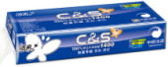
2 | 健兰 幸心卷纸 20卷/箱 | 卷 |  | 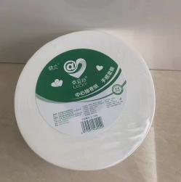
3 | 洁柔 AX023大卷纸 20卷/箱 | 卷 |  | 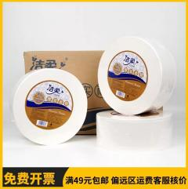
4 | 卷纸筒(中心抽) | 个 |  | 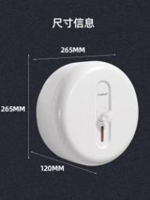
5 | 卷纸筒 | 个 |  | 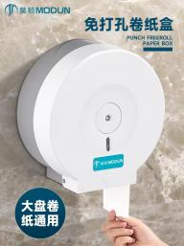
6 | 得洁 洗手液 500克 20支/箱 | 支 |  | 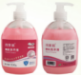
7 | 得洁 二级 洗洁精 20公斤/桶 | 桶 |  | 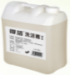
8 | 得洁 洗手液 20公斤/桶 | 桶 |  | 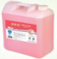
9 | 索迪 黄杆 地拖杆 50把/捆 | 把 |  | 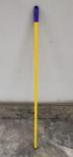
10 | 索迪 黄拖头 地拖头 25个/箱 | 个 |  | 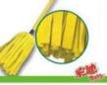
11 | 常胜 231# 电子挂钟 | 个 |  | 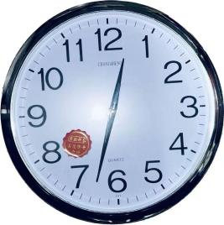
12 | 巨欣 5cm磁粒 4粒/条 | 条 |  | 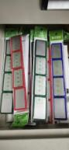
13 | 天球 23A 5粒/排 | 粒 |  | 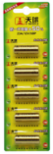
14 | 天球 CR1632 3V 5粒/排 | 粒 |  | 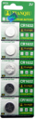
15 | 555 大号 锌锰干电池 | 粒 |  | 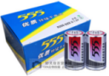
16 | 555 普通五号 48粒/条 | 粒 |  | 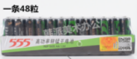
17 | 超霸 九伏电池 10粒/盒 | 粒 |  | 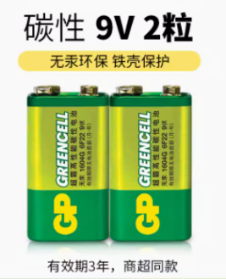
18 | 超霸 碱性电池 3号 10粒/盒 | 粒 |  | 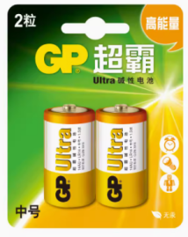
19 | 超霸 碱性电池 5号 60粒/盒 | 粒 |  | 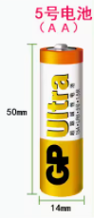
20 | 超霸 碱性电池 7号 60粒/盒 | 粒 |  | 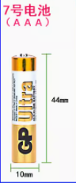
21 | 荣星 粘钩（0.8kg） 6只装/排 | 包 |  | 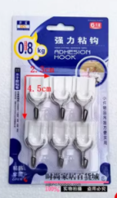
22 | 不锈钢 粘钩 (3kg) 4只装/排 | 包 |  | 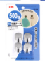
23 | 幼绳球 | 卷 |  | 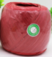
24 | 钢丝球 | 个 |  | 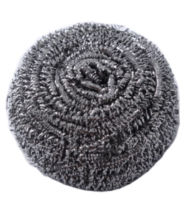
25 | 振兴 海绵清洁块 3块/包 | 块 |  | 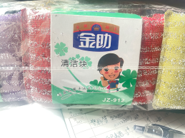
26 | 鼠标垫 小号 | 块 |  | 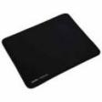
27 | 上海 （食品级）纯碱 25公斤/包 | 包
28 | 万丽 洁厕精 500克/支 28支/箱 | 支 |  | 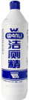
29 | 宝镜 洗厕精(水锈净) 500克/支 30支/箱 | 支 |  | 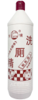
30 | 浪奇 洗衣粉 480克 20包/袋 | 包 |  | 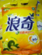
31 | 立白 洗洁精 500克/支 28支/箱 | 支 |  | 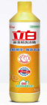
32 | 万丽 漂渍液 600克/支 20支/箱 | 支 |  | 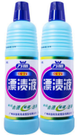
33 | 洁而亮 500ml/支 16支/箱 | 支 |  | 
34 | 三色扫 扫把头 50个/箱 | 个 |  | 
35 | 大胶丝 扫把头 50个/箱 | 个 |  | 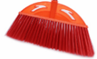
36 | 木扫把柄 50把/捆 | 支 |  | 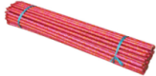
37 | 白板擦 | 个 |  | 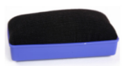
38 | 红星 挂锁 30mm | 把 |  | 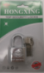
39 | 汉山 挂锁 32mm 12把/盒 | 把 |  | 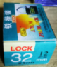
40 | 日环 原子锁 38mm（铜） 10把/盒 | 把 |  | 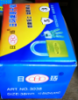
41 | 飞球牌 铜挂锁 40mm 12把/盒 | 把 |  | 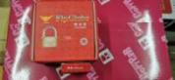
42 | 梅花 挂锁 40mm（铁） 6把/盒 | 把 |  | 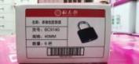
43 | 红星 飞球 挂锁 40mm（铁） | 把 |  | 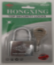
44 | 张字牌 挂锁85mm | 把 |  | 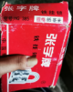
45 | 玥玛 挂锁 730系列 | 把 |  | 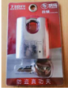
46 | 玥玛 挂锁 274C | 把 |  | 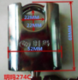
47 | 汉山 弹子顶锁 32mm 10把/盒 | 把 |  | 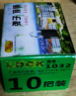
48 | 汉山 弹子顶锁 40mm 10把/盒 | 把 |  | 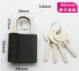
49 | 意利原子 抽屉锁16型 12把/盒 | 把 |  | 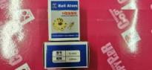
50 | 金阁 HL508P 抽屉锁 016mm 12把/盒 | 把 |  | 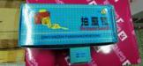
51 | 金阁 HL503 抽屉锁 20寸 12把/盒 | 把 |  | 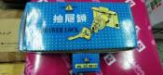
52 | 卡绳 100条/包 | 条 |  | 
53 | 卡套 100个/包 | 个 |  | 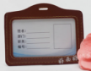
54 | 橡皮筋 宽边胶圈 | 包 |  | 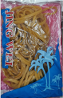
55 | 橡皮筋 榨边胶圈 | 包 |  | 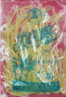
56 | 纸篓 | 个 |  | 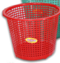
57 | 迎福 百洁布 5片/包 | 件 |  | 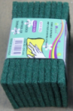
58 | 3M 思高 96#高效百洁布 10片/盒 | 盒 |  | 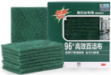
59 | 纳米海绵神奇去污 100片/箱 | 箱 |  | 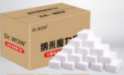
60 | 胶水壳 大号（红色） | 个 |  | 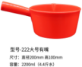
61 | 垃圾袋 36*56 背心袋 40扎/袋 | 扎 |  | 
62 | 垃圾袋 48*68 背心袋 20扎/袋 | 扎
63 | 垃圾袋 90*110 平口袋 500个/包 | 个 |  | 
64 | 一次性太空杯 20个/条 25条/箱 | 条 |  | 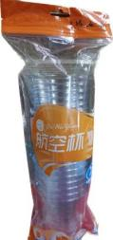
65 | 一次性 手套食品餐饮透明薄膜 加厚装 100只/包 | 包 |  | 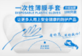
66 | 榄菊 驱蚊杀虫水 500克/支 | 支 |  | 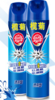
67 | 金灶 电热水壶 1.7升 | 个 |  | 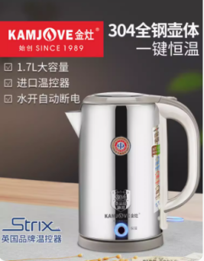
68 | 金灶 茶水分离过滤茶壶 750ml | 个 |  | 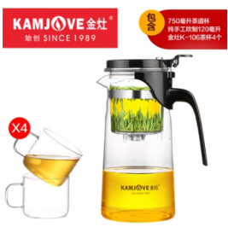
69 | 卷纸筒 | 个 |  | 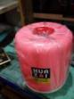
70 | 草帽 （直径48cm） | 顶 |  | 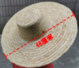
71 | 竹帽 （直径51cm） | 顶 |  | 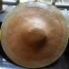
72 | 棉纱 地拖 10把/捆 | 把 |  | 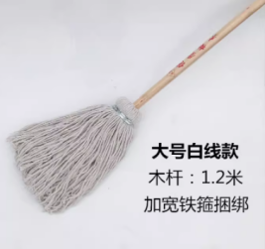
73 | 马路扫 扫把 | 把 |  | 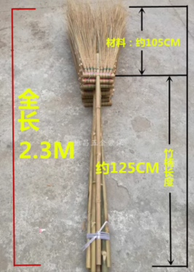
74 | 长柄扫 扫把 | 把 |  | 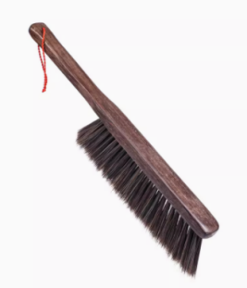
75 | 奇卫扫把 20把/箱 | 把 |  | 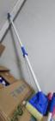
76 | 垃圾铲 铁 | 个 |  | 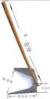
77 | 垃圾铲 连柄(胶) | 个 |  | 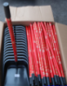
78 | 垃圾铲 无柄(胶) | 个 |  | 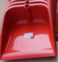
79 | 水桶 15升 | 个 |  | 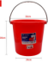
80 | 地拖桶 蓝色 | 个 |  | 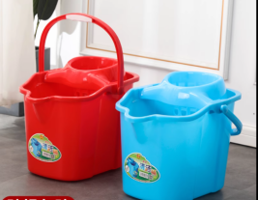
81 | 脚踏实地垃圾桶 小号 | 个 |  | 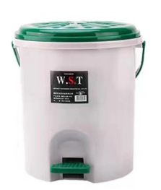
82 | 木衣刷 10个/包 | 个 |  | 
83 | 鸡毛扫 | 把 |  | 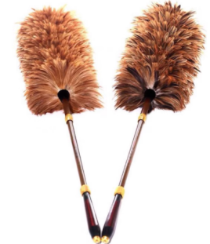
84 | 温湿度计 | 支 |  | 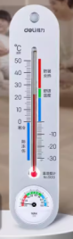
85 | 不锈钢火钳 | 把 |  | 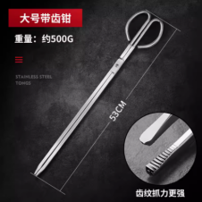
86 | 多用途塑料漏斗 10个/包 | 个 |  | 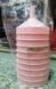
87 | 公章盒 | 个 |  | 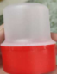
88 | 35cm玻璃刮 伸缩杆（120cm-240cm） | 支 |  | 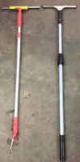
89 | 胶棉拖把头两用地拖  （无伸缩标准杆） | 把 |  | 
90 | 手动皂液器 | 个 |  | 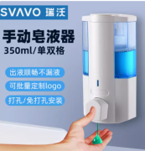
91 | 盛邦 多用途全能清洁剂 500ml/支 | 支 |  | 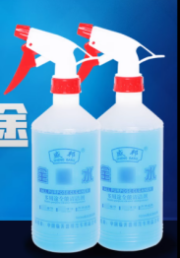
92 | 多功能粘胶去除剂 450ml/支 | 支 |  | 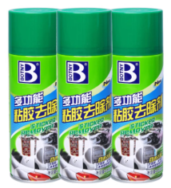
93 | 不锈钢特殊酸洗剂 1kg/瓶 | 支 |  | 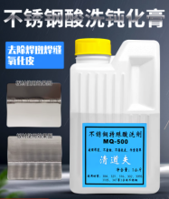
94 | 250ml 喷壶 | 个 |  | 
95 | 500ml 喷壶 | 个 |  | 
96 | 洗车加厚毛巾 30*60cm | 条 |  | 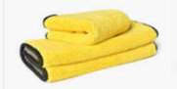
97 | 洗车刷 伸缩杆（1.2---1.5cm） | 把 |  | 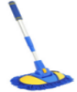
98 | 洗车液（漆面护理系列） 2升/瓶 | 瓶 |  | 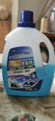
99 | 汽车 玻璃水1.3升/瓶 2瓶/套 | 套 |  | 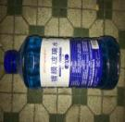

注：1、报价货币为人民币；
2、报价为包含了相关税、费的综合报价；

法人代表：（签名） 报价单位：（盖章）
（或授权代理人） 年 月 日

